Kontrola řešení:
a) Stroncium s kyslíkem za vzniku oxidu strontnatého
2 Sr + O₂ → 2 SrO
b) Kobalt s kyslíkem za vzniku oxidu kobaltitého
4 Co + 3 O₂ → 2 Co₂O₃
c) Thallium s kyslíkem za vzniku oxidu thallného
4 Tl + O₂ → 2 Tl₂O
d) Antimon s kyslíkem za vzniku oxidu antimoničného
4 Sb + 5 O₂ → 2 Sb₂O₅
e) Fosfor s chlorem za vzniku chloridu fosforečného
2 P + 5 Cl₂ → 2 PCl₅
f) síra s fluorem za vzniku fluoridu sírového
S + 3 F₂ → SF₆
g) sodík s bromem za vzniku bromidu sodného
2 Na + Br₂ → 2 NaBr
h) hliník s jodem za vzniku jodidu hlinitého
2 Al + 3 I₂ → 2 AlI₃
ch) vodík s chlorem za vzniku chlorovodíku
H₂ + Cl₂ → 2 HCl
i) oxid siřičitý s kyslíkem za vzniku oxidu sírového
2 SO₂ + O₂ → 2 SO₃
j) křemík s fluorem za vzniku fluoridu křemičitého
Si + 2 F₂ → SiF₄
k) mangan s jodem za vzniku jodidu manganistého
2 Mn + 7 I₂ → 2 MnI₇
l) stříbro s kyslíkem za vzniku oxidu stříbrného
4 Ag + O₂ → 2 Ag₂O

Stejně jako v matematice máte tento týden prostor pro doučení se a zopakování si psaní vzorců a chemických rovnic, také si zopakujte vlastnosti významných oxidů a sulfidů. Na následující stránce máte něco pro inspiraci.

- Spojte, co k sobě náleží:
  - korund a. SiO₂ A. jinak též fluorit k. klasická stolní sůl
  - galenit b. PbS B. sulfid olovnatý l. výroba zinku
  - sfalerit c. CaF₂ C. sulfid zinečnatý m. výroba hliníku
  - sůl kamenná d. Al₂O₃ D. bílá krystalická látka n. výroba olova
  - kazivec e. NaCl E. barevné odrůdy (safír, rubín) o. výroba fluorovodíku
  - křemen f. ZnS F. tvrdost sedm, obsažen v písku p. výroba skla

- Barevně odlište informace, které spolu souvisí (jedna barva = název, vzorec, vlastnosti a využití dané látky):
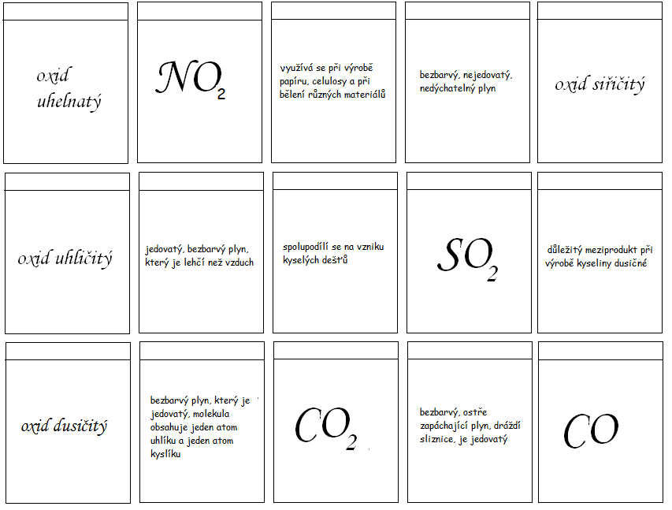

https://www.skolasnadhledem.cz/game/1807

